Міністерство освіти і науки України
Національний університет «Запорізька політехніка»
Кафедра програмних засобів

ЗВІТ
Дисципліна «Операційні системи»
Робота №4
Тема «Основи Windows. Графічний інтерфейс користувача. Визначення параметрів жорсткого диску»

Виконав варіант 19
Студент КНТ-122 Онищенко О. А.

Прийняли
Викладач Качан О. І.

2024

Мета роботи

Вивчити принципи створення графічного інтерфейсу в ОС Windows, навчитися використовувати функції WinAPI для визначення параметрів логічних дисків системи.

Індивідуальне завдання

Використовуючи конспект лекцій, рекомендовану літературу, вивчити роботу функцій WinAPI для GetDiskFreeSpace, GetDiskFreeSpaceEx, GetDriveType, GetVolumeInformation, GetLogicalDrives, GetLogicalDrivesString. Вивчити структуру фізичного диску, методи його обслуговування. Ознайомитися із засобами проєктування графічного інтерфейсу для програм Windows.
Реалізувати програму для Windows, яка за допомогою графічного інтерфейсу надає відомості про всі диски системи: тип диску, загальний обсяг диску, обсяг вільної пам’яті на диску, число секторів у кластері, кількість байтів в секторі, мітка диску, його серійний номер і тип файлової системи.

Код програми

import win32api as wa
import win32file as wf
from nicegui import ui

DRIVE_TYPES={
wf.DRIVE_UNKNOWN:'UNKNOWN',
wf.DRIVE_NO_ROOT_DIR:'NO_ROOT_DIR',
wf.DRIVE_REMOVABLE:'REMOVABLE',
wf.DRIVE_FIXED:'FIXED',
wf.DRIVE_REMOTE:'REMOTE',
wf.DRIVE_CDROM:'CDROM',
wf.DRIVE_RAMDISK:'RAMDISK'
}

columns_data=[
('name','Name'),
('letter','Letter'),
('type','Type'),
('serial_number','Serial Number'),
('file_system','File System'),
('free_space','Free Space (GB)'),
('total_space','Total Space (GB)'),
]
columns=[
{
'name':data_name,
'label':data_label,
'field':data_name,
'align':'left',
'sortable':True
}
for data_name, data_label in columns_data
]
rows=[]

available_drives=[drive for drive in wa.GetLogicalDriveStrings().split('\000') if drive]
for drive_letter in available_drives:
drive_type=DRIVE_TYPES[wf.GetDriveType(drive_letter)]
drive_free_space,drive_total_space,_=[round(value*(10**-9)) for value in wf.GetDiskFreeSpaceEx(drive_letter)]
drive_name,drive_serial_number,_,_,drive_file_system=wa.GetVolumeInformation(drive_letter)
rows.append({
'name':drive_name,
'letter':drive_letter[:-2],
'type':drive_type.capitalize(),
'serial_number':drive_serial_number,
'file_system':drive_file_system,
'free_space':drive_free_space,
'total_space':drive_total_space
})

ui.table(columns=columns,rows=rows,row_key='name',title='Available Drives').classes('w-full')
ui.run(title="Операційні системи 4",favicon='💾')

Результати виконання

Після запуску програми має відкритися нова сторінка браузера з таким вмістом:

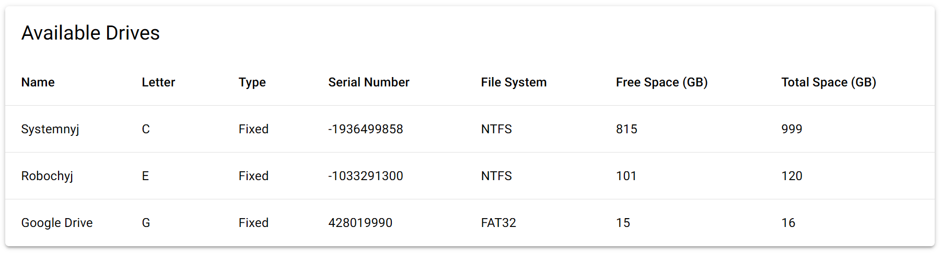
Рисунок 1.1 – Вигляд сторінки

Контрольні питання

Пояснити відміну в роботі функції GetDiskFreeSpace і GetDiskFreeSpaceEx

GetDiskFreeSpaceEx повертає 32-бітні значення та призначена для отримання інформації про диски розміром більше 2 ГБ.

Пояснити відміну в роботі функцій GetLogicalDrives і GetLogicalDrivesString

GetLogicalDriveStrings повертає список рядків, що завершуються подвійним символом нуль. Скажімо на машині є диски A, B і C. Повернутий рядок матиме вигляд:
A:\<nul>B:\<nul>C:\<nul><nul>
Джерело

Яку інформацію можна отримати за допомогою функції GetVolumeInformation?

GetVolumeInformation може повернути наступну інформацію:
- Рядок з назвою диску
- Число серійного номеру диску
- Число максимальної довжини компоненту назви файлу
- Число специфічні прапорці для файлової системи
- Рядок назву файлової системи
Джерело

